**PRESSEMITTEILUNG**

RIGK auf der PRSE 2025 – Zukunft der Kreislaufwirtschaft aktiv gestalten

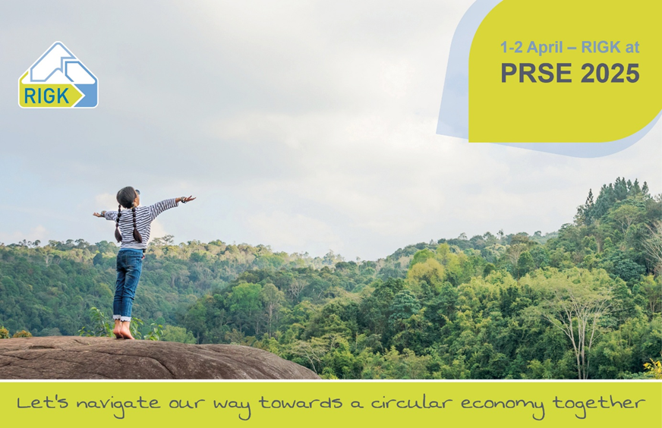

*© RIGK*

Wiesbaden, Februar 2025 – Auf der [Plastics Recycling Show Europe (PRSE)](https://www.prseventeurope.com/prseurope2025/en/page/home), die am 1. und 2. April 2025 in Amsterdam stattfindet, fokussiert sich RIGK gemeinsam mit den Tochterunternehmen [plastship GmbH](https://plastship.com/), [Hannawald Plastik GmbH](https://hannawaldplastikgmbh.de/) sowie der Zertifizierungsabteilung [PlastCert](https://www.rigk.de/ueber-rigk/plastcert-zertifizierung-pruefung) auf ganzheitliche Lösungen für die Kreislaufwirtschaft. Unter dem Motto*„Let’s navigate our way towards a circular economy together“* präsentiert die Gruppe auf [Stand B18](https://www.prseventeurope.com/prseurope2025/en/page/exhibitor-list#/exhibitors/plastship) ein breit gefächertes Leistungsspektrum vom Design for Recycling über die Sammlung und Lizenzierung von Verpackungen bis hin zur Entwicklung und dem Betrieb von Wiederverwendungssystemen, der Zertifizierung von Kunststoffen und der Vermarktung von Rezyklaten. Im Mittelpunkt stehen innovative, praxisnahe Strategien zur Förderung geschlossener Materialkreisläufe.

Dazu Jan Bauer, Geschäftsführer von RIGK: „Die PRSE bietet die ideale Gelegenheit, Wissen auszutauschen und gemeinsam mit Experten, Unternehmen und Entscheidungsträgern der Branche über nachhaltige Recyclingkonzepte zu sprechen. Besonders mit dem Inkrafttreten der PPWR ist dieser Dialog wichtiger denn je.“

**PPWR: Herausforderungen und Chancen für die Branche**

Die neue [EU-Verpackungsverordnung (PPWR)](https://www.rigk.de/wissenswert/news/die-neue-eu-verpackungsverordnung-ppwr-was-bedeutet-das-fuer-ihr-unternehmen), die im Februar 2025 in Kraft getreten ist, stellt Unternehmen vor erhöhte Anforderungen. Strengere Recyclingvorgaben, Einsatzquoten für Kunststoffrezyklate und der verstärkte Fokus auf Mehrwegverpackungen erfordern Anpassungen, bieten aber gleichzeitig die Chance, nachhaltige Verpackungslösungen gezielt weiterzuentwickeln. RIGK unterstützt Unternehmen bei der Umsetzung der neuen Vorgaben mit maßgeschneiderten Lösungen, die auf der PRSE vorgestellt und vertieft werden sollen.

**Gemeinsam die Kreislaufwirtschaft voranbringen**

Auch über die PRSE hinaus setzt sich RIGK für die Optimierung von Recyclingprozessen und die Verbesserung der Rezyklatqualität ein. Neben der Weiterentwicklung bewährter Rücknahmesysteme und internationaler Zusammenarbeit werden auch regionale [Projekte und Initiativen wie KISS oder KARE](https://www.rigk.de/wissenswert/news/rigk-setzt-2025-klare-prioritaeten-mit-einem-ganzheitlichen-ansatz-fuer-eine-effektive-kreislaufwirtschaft-mit-kunststoffen) vorangetrieben, um Ressourcenkreisläufe nachhaltig zu stärken.

Ein Bild, das Text, Schrift, Screenshot, Grafiken enthält.
„Eine funktionierende Kreislaufwirtschaft kann nur durch enge Zusammenarbeit entlang der gesamten Wertschöpfungskette entstehen“, ergänzt Markus Dambeck, Vorsitzender der Geschäftsführung. „Wir freuen uns darauf, auf der PRSE mit der Branche in den Austausch zu treten und diese Mission gemeinsam voranzutreiben.“

Die PRSE 2025 bietet die Gelegenheit, aktuelle Entwicklungen und innovative Konzepte für die Kreislaufwirtschaft zu diskutieren. Weitere Informationen sowie Möglichkeiten zur Terminvereinbarung sind auf der [**PRSE-Landingpage**](https://www.rigk.de/prse-2025) von RIGK verfügbar.

|  |  |
| --- | --- |
| Weitere Informationen:  RIGK GmbH  Jan Bauer (Geschäftsführer)  Friedrichstr. 6  D-65185 Wiesbaden  Tel.: +49 (0) 6 11/ 30 86 00-0  bauer@rigk.de; [www.rigk.de](http://www.rigk.de) | Redaktioneller Kontakt, Belegexemplare:  Konsens PR GmbH & Co. KG  Dr.-Ing. Jörg Wolters Hans-Böckler-Straße 20  D-63811 Stockstadt  Tel.: +49 (0) 60 27/99005-13  [mail@konsens.de](mailto:mail@konsens.de); www.konsens.de |

Sie finden diese Presseinformation als doc-Datei sowie die Bilder in druckfähiger Auflösung zum Herunterladen unter www.rigk.de/wissenswert/presse